В Ханкайском муниципальном районе проходят мероприятия в рамках
проведения Дня молодого избирателя

11 февраля 2020 года в рамках проведения мероприятий, посвященных Дню молодого избирателя, в Ханкайском филиале КГБ ПОУ «Уссурийский агропромышленный колледж» прошла квест - игра «Маршрут избирателя». В игре принимали участие 6 команд учащихся 1 - 3 курсов. Каждая команда, представляла свою группу, и состояла из 5 человек. Названия команд конкурсантов говорят сами за себя: «МИР» (молодой избиратель России), «Оптимист», «Молодежь», «Патриот», «Кто если не мы» и «Россияне». Оценивало итоги конкурсов игры жюри в составе: Подгорной А.В.- директора колледжа, Чегодаевой О.В.- председателя участковой избирательной комиссии № 2909; Лукиной Е.В. - председателя участковой избирательной комиссии № 2901; Кирилюк О.С. - члена ТИК.
Поболеть за участников пришли однокурсники и преподаватели.
В начале игры директор колледжа Подгорная А.В., приветствуя участников, рассказала ребятам о значимости выборов в органы законодательной и представительной власти, о важности знания законодательства в этой области.
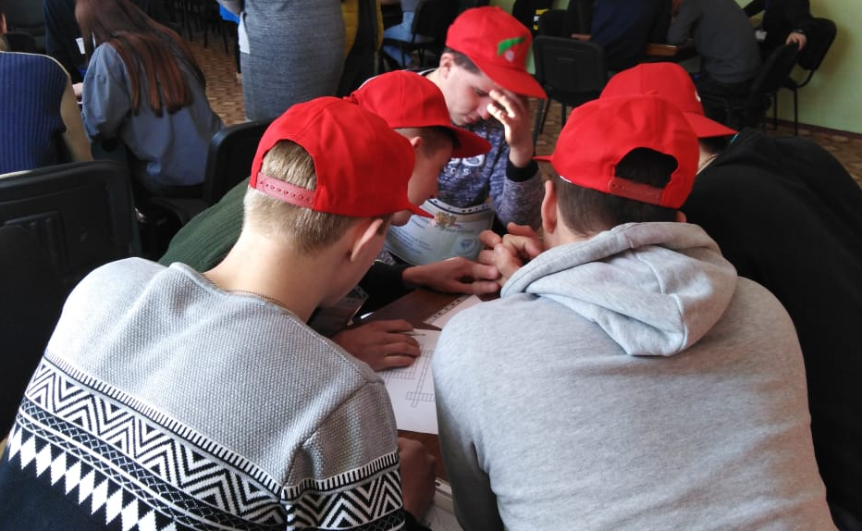
Все участники игры должны были выполнить 6 заданий - квестов на выборную тематику, ребята составляли синквейны, показывали знание символики России, терминов, разгадывали кроссворд и выполняли другие задания.
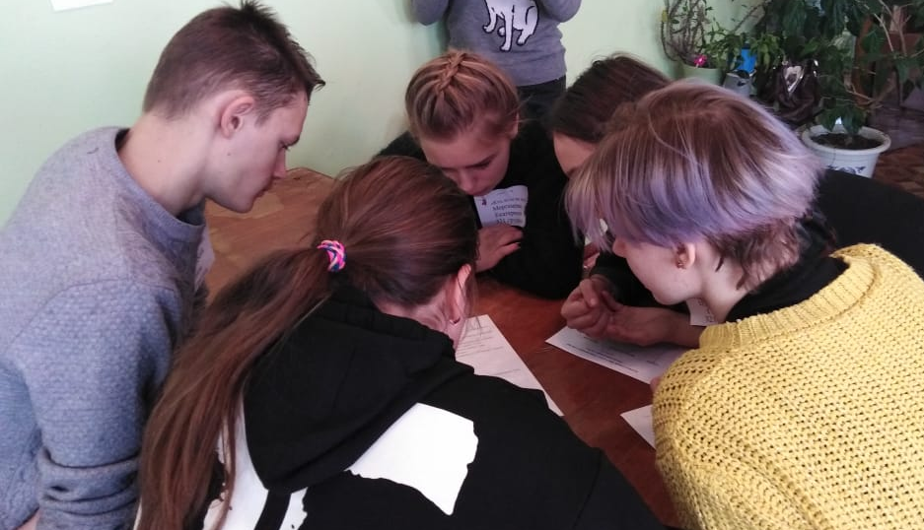
Зал библиотеки был наполнен атмосферой состязания и борьбы. Участники игры с энтузиазмом обсуждали ответы на вопросы игры, спорили. Было видно, что тема конституционного права в части выборов, заинтересовала будущих избирателей. В результате состязаний, победителем квеста признана команда 311 группы учащихся колледжа под названием «Молодежь», которая набрала наибольшее количество баллов и предоставила ответы в более короткие сроки. Несмотря на то, что команды «Патриот» и «Оптимист» набрали равное количество баллов, второе место по результатам тайминга досталось команде «Патриот», «Оптимист - на третьем месте».
После игры ребята еще долго не расходились, продолжая обсуждение, чувствовалась заинтересованность в получении дополнительных знаний в области избирательного законодательства. Свои знания в этой области, в процессе судейства, проверили и члены жюри.

